REPORT

**สิ่งที่ได้ทดลอง**

ลองนำโค้ดอาจารย์มารันก่อน ค่า val_iou ได้ประมาณ 0.29

จากนั้นลองเพิ่มจำนวน Conv ได้ค่า val_iou เพิ่มขึ้น

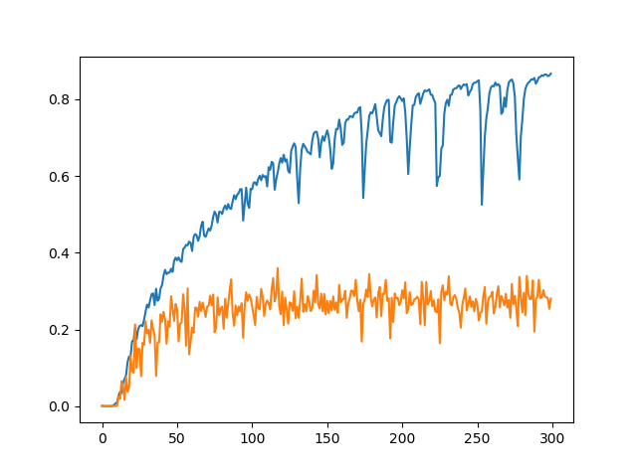จึงเพิ่มจำนวน Conv เข้าไปอีกแต่ค่า val_iou ไม่ได้เพิ่มขึ้นมาก ลบพวก pooling และ upsampling ออก และเพิ่มจำนวน Eporch เป็น 300 พบว่าดีขึ้น val_iou ได้ประมาณ 0.35

จึงเพิ่มจำนวน Conv แต่ค่า val_iou ไม่ได้เพิ่มขึ้น

จากนั้นลองใส่ pooling และ upsampling กลับเข้าไป เพิ่มขนาดภาพ เปลี่ยน Eporch เหลือ 200 ปรับ filter พบว่า val_iou ได้ประมาณ 0.39

รูปภาพประกอบด้วย ข้อความ

คำอธิบายที่สร้างขึ้นโดยอัตโนมัติ

หลังจากนี้ไม่ว่าปรับเพิ่ม Conv หรือ filter ก็ได้ไม่มากกว่านี้ จึงนำภาพที่อยู่ใน validation มาใส่ใน training แล้วเหลือ validation อยู่ 5 ภาพ จากนั้นก็ใช้โมเดลที่ได้ val_iou = 0.39 มาเทรนต่อ ก็ได้เพิ่มมาเป็น val_iou = 0.40 และนำโมเดลสุดท้ายส่ง